广安市二O一O年高中阶段教育学校招生考试
物理 化学试卷

注意事项：1．本试卷由卷I（理化综合，1-6页）、卷II（物理7-10页）、卷II（化学11-14页）组成。全卷满分180分，考试时间150分钟。
2．答卷前，考生务必将自己的姓名、准考证号、考试科目涂写在机读卡上。

卷I（化学 满分40分）
选择题：下面各题给出的四个选项，只有一个符合题意，请将正确选项涂在机读卡上相应的位置（每小题2分，共40分）。
1．下列典故主要体现化学变化的是
A．司马光砸缸 B．铁杵磨成针 C．火烧赤壁 D．凿壁偷光
2．下列物质属于纯净物的是
A．雪碧饮料 B．食醋 C．加碘食盐 D．蒸馏水
硫酸铵
(NH₄)₂SO₄
净重：50kg
××有限公司
3．右图是某化肥包装袋上的部分说明，该化肥属于
A．氮肥 B．磷肥
C．钾肥 D．复合肥料
4．5月31日是世界无烟日是，今年的主题是“打造无烟世界，关注女性健康”。香烟燃烧产生烟尘、尼古丁、焦油、CO等多种有害物质，青少年朋友要远离烟草，养成良好的生活习惯。下列有关说法正确的是
A．香烟装有过滤嘴，所以吸烟对人体无害 B．香烟烟气中只有尼古丁有毒
C．香烟烟气中的CO比O₂更容易与血红蛋白结合
D．吸烟只影响自己的健康，不影响他人健康
5．第41届世界博览会于2010年5月1日至10月31日在上海举行，同学们中考结束后去看看吧！当你来到世博园时，红色的中国馆──“东方之冠”将给你强烈的视觉震撼，它的主体结构为四根巨型钢筋混凝土制成的陔心筒。其中钢属于
A．合成材料 B．金属材料 C．非金属材料 D．复合材料
6．2009年12月联合国气候变化大会在丹麦首都哥本哈根召开，“低碳生活”成为热门话题。下列措施与“低碳生活”不相符合的是
A．广泛使用一次性筷子、一次性塑料袋
B．乘坐公共交通工具、骑自行车或步行的方式出行
C．在生产和生活中使用节能技术和节能用具
D．开发无污染的太阳能、风能、地热能等
7．钛和钛合金是21世纪的重要材料，具有很多优良性能。钛元素在化合物中一般显+4价，它在元素周期表中的部分信息见下图。下列说法中错误的是
22 Ti
钛
47.87
A．钛元素原子的质子数为22
B．钛元素属于非金属元素
C．钛元素的相对原子质量为47.87
D．钛元素与氯元素组成的化合物化学式为TiCl₄
8．下列实验操作错误的是
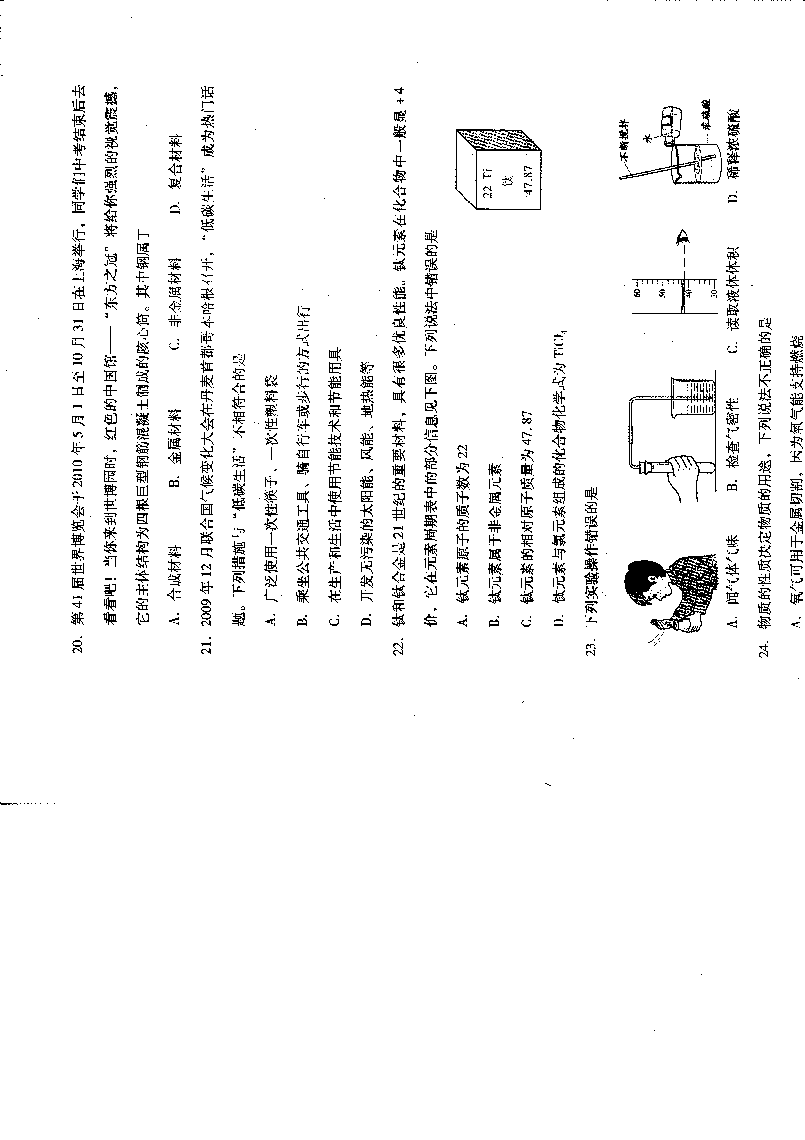
闻气体气味 检查气密性 读取液体体积 稀释浓硫酸
A B C D
9．物质的性质决定物质的用途，下列说法不正确的是
A．氧气可用于金属切割，因为氧气能支持燃烧
B．洗涤剂常用来洗涤油污，因为洗涤剂有乳化功能
C．“银粉漆”（铝粉）可涂在铁栏杆上防锈，因为铝的化学性质稳定
D．熟石灰可用来改良酸性土壤，因为熟石灰显碱性
10．下列粒子结构示意图中，表示原子的是
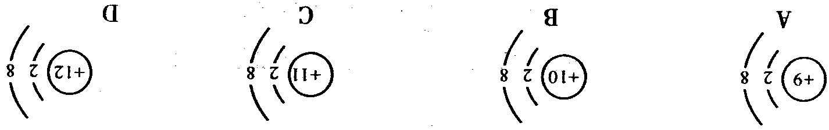
11．要善于从化学的视角认识世界。对下列事实解释错误的是
选项 | 事实 | 解释
A | 墙内开花墙外香 | 分子在不断运动
B | 50L水和50L酒精混合后的体积小于100L | 分子之间有间隔
C | 水蒸发变成水蒸气 | 分子大小发生改变
D | N₂的化学性质不活泼，O₂的化学性质比较活泼 | 不同分子性质不同
12．“兰渝铁路”广安段的修建将进一步推动我市经济的发展。在修筑铁路的土石方爆破中要用到黑火药，爆炸时反应为：2KNO₃+S+3C$\underline{\underline{\text{点燃}}}$K₂S+3CO₂↑+X↑，其中X的化学式是
A．N₂ B．NO₂ C．NO D．N₂O
13．右图是工业上制备氢气的微观示意图，其中不同的“球”代表不图的原子。下列说法不正确的是
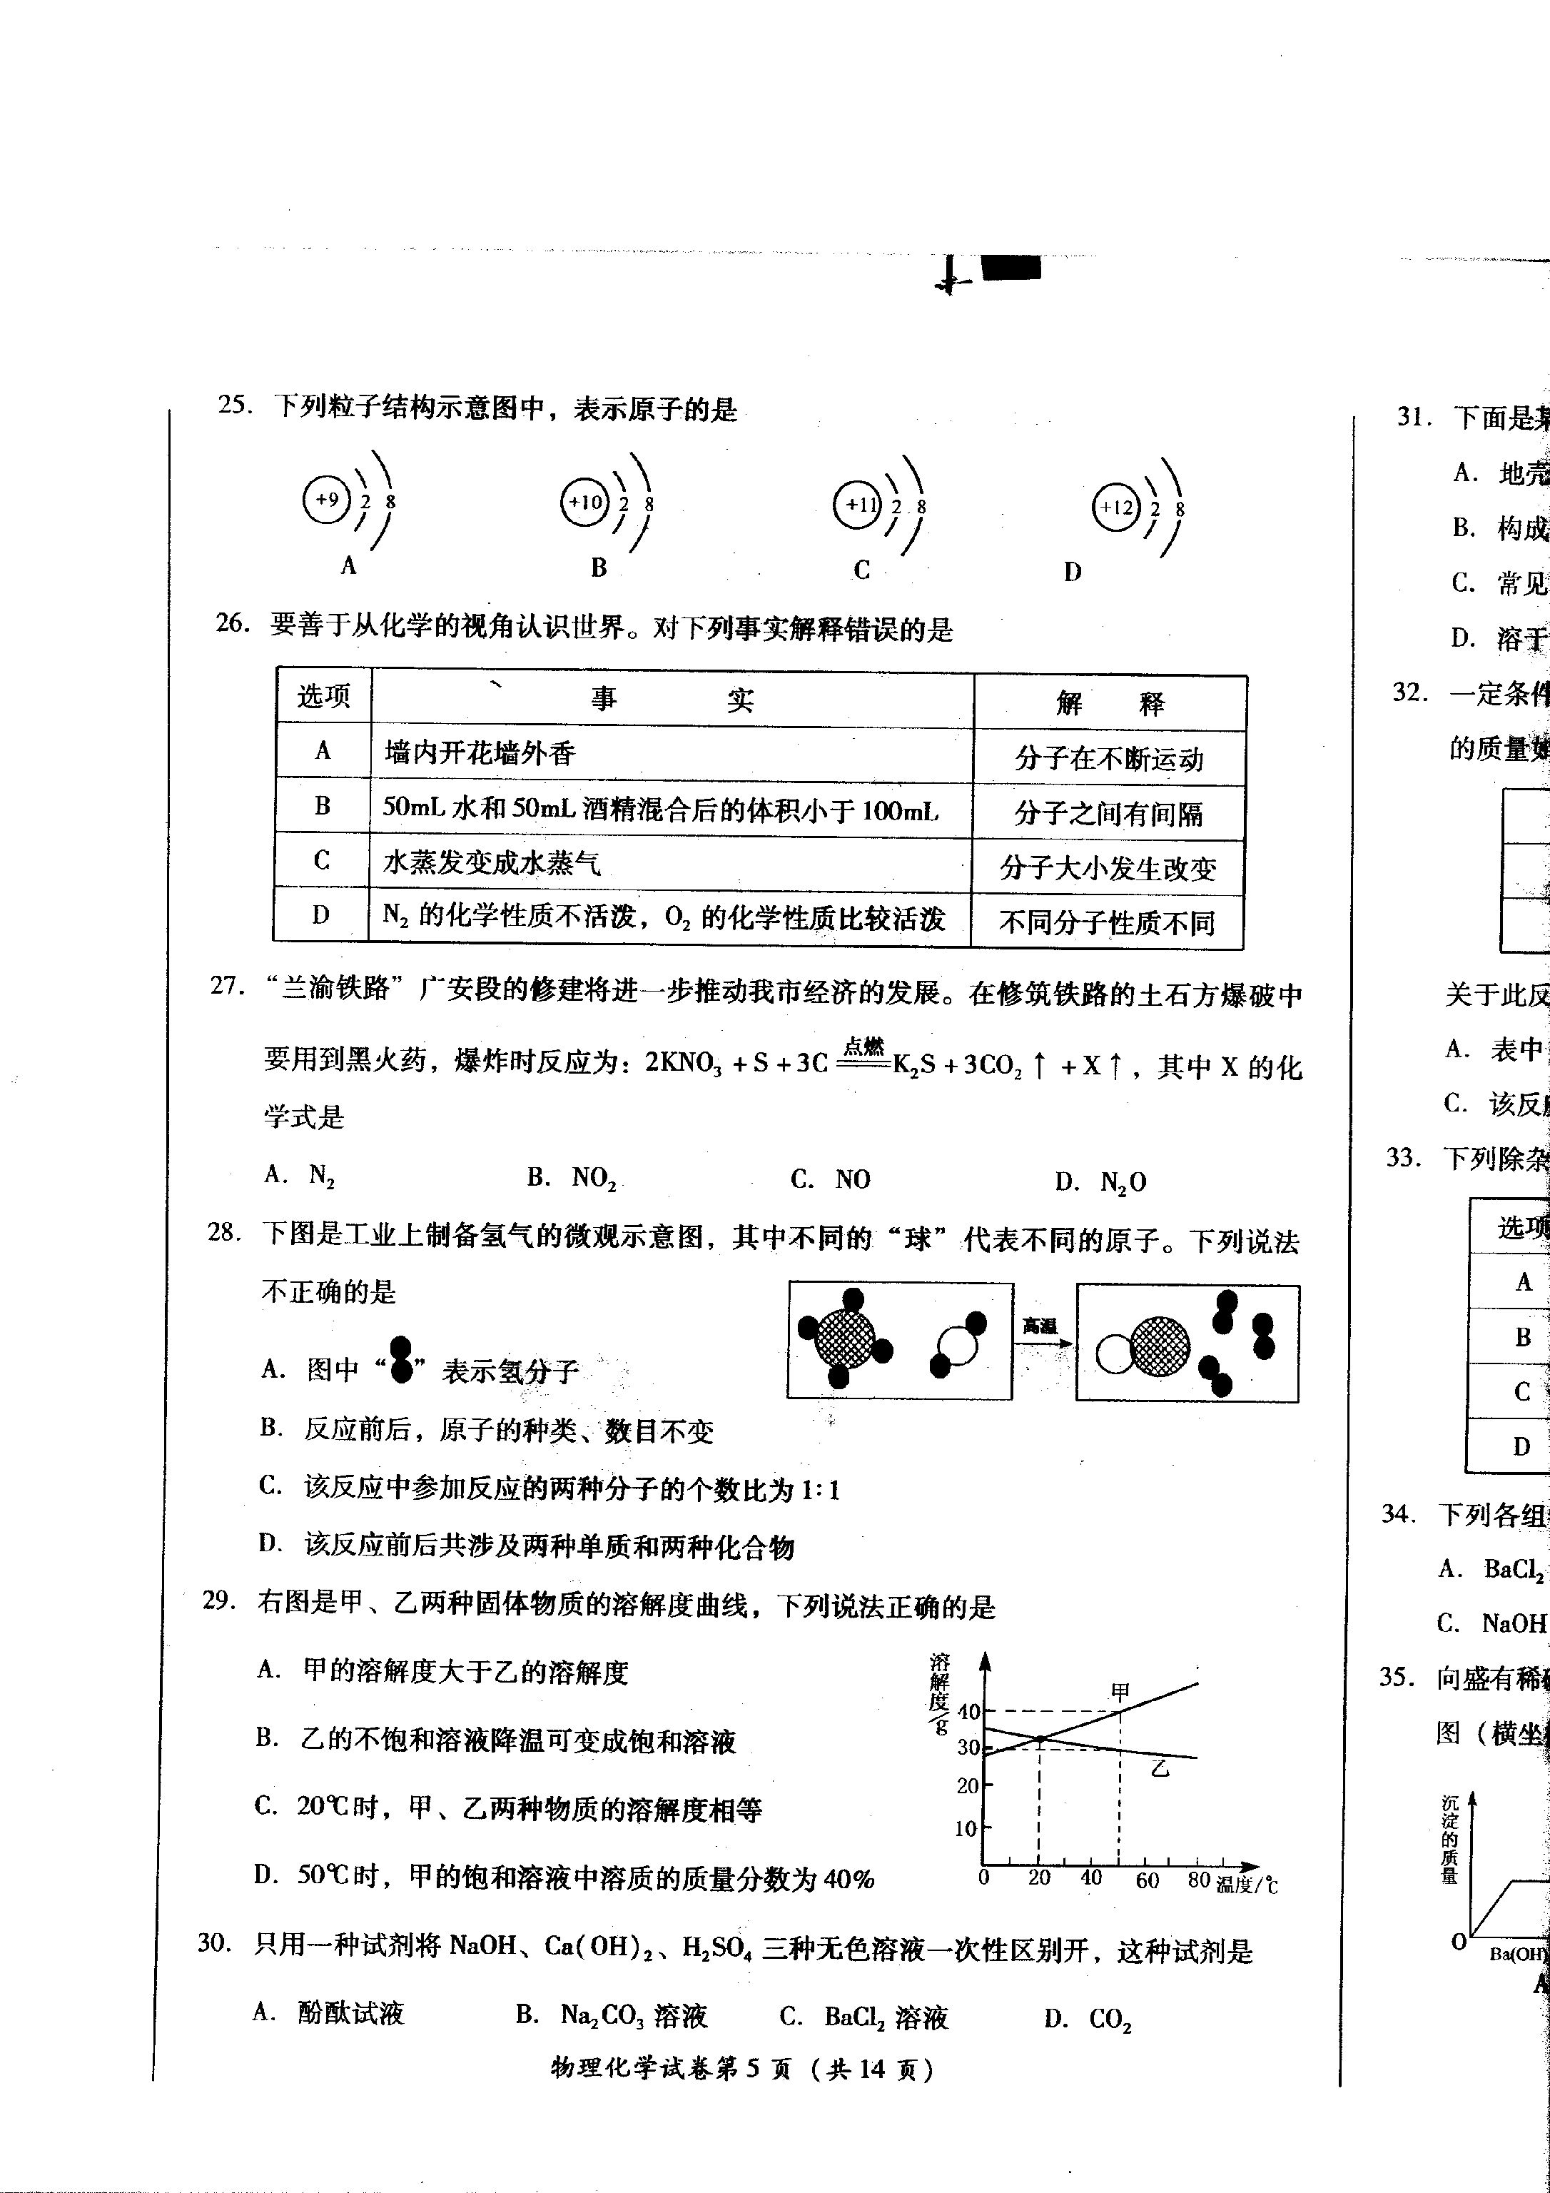
A．图中“ ”表示氢分子
B．反应前后，原子的种类、数目不变
C．该反应中参加反应的两种分子的个数比为1:1
D．该反应前后共涉及两种单质和两种化合物
14．右图是甲、乙两种固体物质的溶解度曲线，下列说法正确的是
A．甲的溶解度大于乙的溶解度
B．乙的不饱和溶液降温可变成饱和溶液
C．20ºC时，甲、乙两种物质的溶解度相等
D．50ºC时，甲的饱和溶液中溶质的质量分数为40%
15．只用一种试剂将NaOH、Ca(OH)₂、H₂SO₄三种无色溶液一次性区别开，这种试剂是
A．酚酞试液 B．Na₂CO₃溶液 C．BaCl₂溶液 D．CO₂
16．下面是某同学整理的部分化学知识，其中有错误的是
A．地壳中几种元素含量的比较：O>Si>Al
B．构成物质的几种粒子：分子、原子、离子
C．常见的碱：NaOH、KOH、Ca(OH)₂
D．溶于水，溶液温度升高的物质：NaOH、浓H₂SO₄、NH₄NO₃
17．一定条件下，甲、乙、丙、丁四种物质在一密闭容器中充分反应，测得反应前后各物质的质量如下表：
物质 | 甲 | 乙 | 丙 | 丁
反应前质量（g） | 1 | 30 | 17 | 2
反应后质量（g） | m | 39 | 0 | 10
关于此反应，下列认识不正确的是
A．表中m为1g B．甲可能是该反应的催化剂
C．该反应是化合反应 D．反应中乙、丁的质量比为9:8
18．下列除杂试剂和方法使用错误的是
选项 | 物质（括号内为杂质） | 除杂试剂和方法
A | Cu（Fe₂O₃） | 加入稀硫酸，过滤
B | H₂（水蒸气） | 通过浓硫酸，洗气
C | NaOH溶液（Na₂CO₃） | 加入石灰水，过滤
D | CaO（CaCO₃） | 加入稀盐酸，过滤
19．下列各组物质能在同一无色溶液中大量共存的是
A．BaCl₂、KNO₃、NaCl B．H₂SO₄、KCl、FeCl₃
C．NaOH、NaCl、HCl D．AgNO₃、ZnCl₂、NaNO₃
20．向盛有稀硫酸的小烧杯中慢慢滴加10%的Ba(OH)₂溶液至过量，有关量的变化情况见下图（横坐标表示氢氧化钡溶液的质量，纵坐标表示小烧杯中量的变化）。其中错误的是
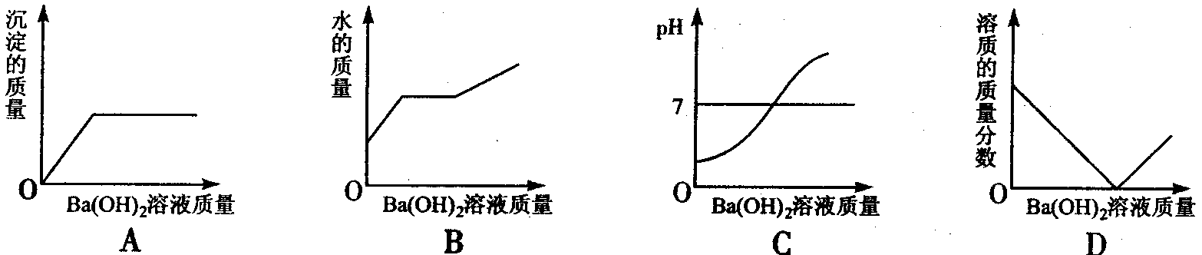

广安市二O一O年高中阶段教育学校招生考试
物理 化学试卷

卷II（化学 满分50分）
题 号 | 一 | 二 | 三 | 总分 | 总分人
得 分
注意事项：1．答卷前将密封线内的项目填写清楚。
2．用蓝、黑墨水笔直接答在试题卷上。
3．可能用到的相对原子质量：H─1 C─12 O─16 Cl─35.5 K─39
一、我会填写（本大题共26分）
1．（5分）用数字和化学符号填空：
（1）2个氮原子_________________； （2）2个碳酸根离子_________________；
（3）2个二氧化硫分子______________；（4）氧化铝中铝元素化合价为+3价_____________；
（5）天然气主要成分的化学式________________。
2．（5分）2010年4月14日，青海玉树发生7.1级地震。全国人民抗震救灾，众志成城，彰显了中华民族巨大的凝聚力。请回答下列问题：
（1）地震发生后，蔬菜、大米、禽蛋和植物油等生活必需品从全国各地源源不断运到灾区。上述食品中，主要为人体提供糖类营养素的是________________。
（2）部分救灾人员感到呼吸困难，因为玉树地区海拔高，空气中的O₂ ________________。
A．不能供给呼吸 B．体积分数偏小 C．比低海拔地区稀薄
（3）在救灾过程中，某些设备需要使用锂电池。锂电池中总的化学反应可表示成Li+MnO₂=LiMnO₂，其中反应前后Li元素的化合价变化情况是0→+1，则Mn元素的化合价变化情况为+4→____________。
（4）确保饮用水安全是灾后重建的头等大事，静置、沉淀、吸附、过滤、消毒等都是常用的净水方法。判断净化后的水是硬水或软水，可加入________________进行检验。
（5）国家药监局公布的抗震救灾急需药械目录中包括：一次性防护服、活性炭防护口罩、骨科内外固定材料等。其中防护口罩主要利用了活性炭的________________性。
3．（6分）“凤凰”号火星探测器圆满完成任务，为人类探索火星提供了宝贵的科学资料。
（1）探测显示火星上存在液态水，下列说法错误的是_____________。
A．火星上的水与地球上的水化学性质不同 B．水是一种最重要的溶剂
C．水是生命活动必需的物质
（2）火星上含有丰富的镁、锰等资源。已知锰（Mn）的金属活动性在Al、Zn之间，且锰盐中锰元素的化合价为+2价，请写出一个有单质锰参加的置换反应（用化学方程式表示）__________________________。
（3）除火星外，部分其他行星也存在着“大气”（相当于地球上的空气），其主要成分为：
行星名称 | 冥王星 | 水星 | 木星 | 金星
大气成分 | 甲烷 | 没有气体 | 氨气、氦气、氢气、甲烷 | 二氧化碳、二氧化硫
根据表中信息，结合你所学过的知识回答：
①表中所列“大气”中含有稀有气体的行星是__________________________；
②若金星上会下雨，那么此行星上最大的环境问题是__________________________；
③甲烷是一种可燃性气体，但飞往冥王星上的火箭喷出的火焰去不能点燃冥王星上的甲烷，推测其原因是____________________________________________________。
4．（5分）人体缺乏维生素C（简写“Vc”）会患坏血病。右图所示为某种“维生素C”说明书的一部分，请回答：
维生素C（片剂）
化学式：C₆H₈O₆
每片100mg，含Vc10%
一日3次，每次**片
饭后服用
若发黄请勿食用！
（1）“Vc”属于________________化合物（填“无机”或“有机”）；
（2）“Vc”中C、H、O三种元素的质量比是________________；
（3）若正常成人每天对“Vc”的最低需要量为60mg：
①当这些“Vc”完全来自右图的“维生素C”时，则每次服用“维生素C”至少_______片；
②当这些“Vc”完全来自某种新鲜蔬菜（每1000g这种蔬菜含“Vc”120mg）时，每天至少应食用这种蔬菜___________g；
（4）取2片“维生素C”溶于水，滴入紫色石蕊试液变红色，说明“Vc”溶液的PH_______7（选填“>”、“<”或“=”）。
5．（5分）已知A、B、C、D、E分别是盐酸、硫酸铜溶液、氢氧化钠溶液、镁和氧化镁中的一种，它们之间的关系如图：一定条件下B可以生成A，其余相互连线的两种物质间能发生化学反应。请回答：
A
E
B
C
D
（1）写出下列物质的化学式：B________________ E_______________
（2）写出C、D两种物质发生反应的化学方程式：
____________________________________
（3）图中各反应的类型不含有四种基本反应类型中的________________反应。
二、我会计算（本大题共6分）
6．（6分）某校兴趣小组在实验室中完成制取氧气的实验。他们取氯酸钾和二氧化锰的混合物共3.0g放入大试管中加热，并在不同时刻测定试管内剩余固体物质的质量（如下表）：
反应时间/min | 1.0 | 1.5 | 2.0 | 2.5 | 3.0
剩余固体质量/g | 2.55 | 2.25 | 2.10 | 2.04 | 2.04
分析表中数据，完成下列问题：
（1）完全反应后，生成氧气的质量为_______________g；
（2）原混合物中氯酸钾的质量分数是多少？（精确到0.1%）
三、我来探究（本大题共18分）
7．（6分）实验室中，利用下列装置可以制取某些气体，请回答下列问题。
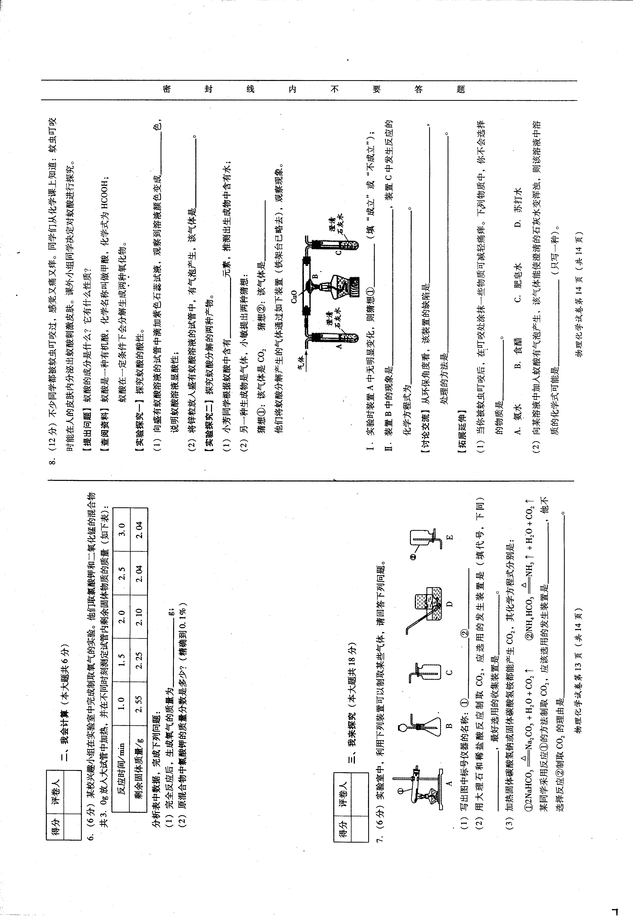
（1）写出图中标号仪器的名称：①__________________ ②__________________
（2）用大理石和稀盐酸反应制取CO₂，应选用的发生装置是（填代号，下同）__________________，最好选用的收集装置是__________________。
（3）加热固体碳酸氢钠或固体碳酸氢铵都能产生CO₂，其化学方程式分别是：
①2NaHCO₃══Na₂CO₃+H₂O+CO₂↑ ②NH₄HCO₃══NH₃↑+H₂O+CO₂↑
某同学采用反应①的方法制取CO₂，应该选用的发生装置是__________________，他不选择反应②制取CO₂的理由是_______________________________________________。
8．（12分）不少同学都被蚊虫叮咬过，感觉又痛又痒。同学们从化学课上知道：蚊虫叮咬时能在人的皮肤内分泌出蚁酸刺激皮肤。课外兴趣小组同学决定对蚁酸进行探究。
【提出问题】蚁酸的成分是什么？它有什么性质？
【查阅资料】蚁酸是一种有机酸，化学名称叫做甲酸，化学式为HCOOH；蚁酸在一定条件下会分解生成两种氧化物。
【实验探究一】探究蚁酸的酸性。
（1）向盛有蚁酸溶液的试管中滴加紫色石蕊试液，观察到溶液颜色变成________________色，说明蚁酸溶液显酸性；
（2）将锌粒放入盛有蚁酸溶液的试管中，有气泡产生，该气体是_________________________。
【实验探究二】探究蚁酸分解的两种产物。
（1）小芳同学根据蚁酸中含有________________元素，推测出生成物中含有水；
（2）另一种生成物是气体，小敏提出两种猜想：
猜想①：该气体是CO₂ 猜想②：该气体是________________
他们将蚁酸分解产生的气体通过如下装置（铁架台已略去），观察现象。
I．实验时装置A中无明显变化，则猜想①________________（填“成立”或“不成立”）；
II．装置B中的现象是________________________________，装置C中发生反应的化学方程式为________________________________________________。
【讨论交流】从环保角度看，该装置的缺陷是________________________________________，处理的方法是_______________________________________________________。
【拓展延伸】
（1）当你被蚊虫叮咬后，在叮咬处涂抹一些物质可减轻痛痒。下列物质中，你不会选择的物质是_____________。
A．氨水 B．食醋 C．肥皂水 D．苏打水
（2）向某溶液中加入蚁酸有气泡产生，该气体能使澄清石灰水变浑浊，则该溶液中溶质的化学式可能是______________________________（只写一种）。



